08.04.2020г. 6 класс
Тема Бесконечные периодические десятичные дроби.
- Прочитать п.5.2,рассмотреть примеры 1,2,3,сделать вывод(стр.193)
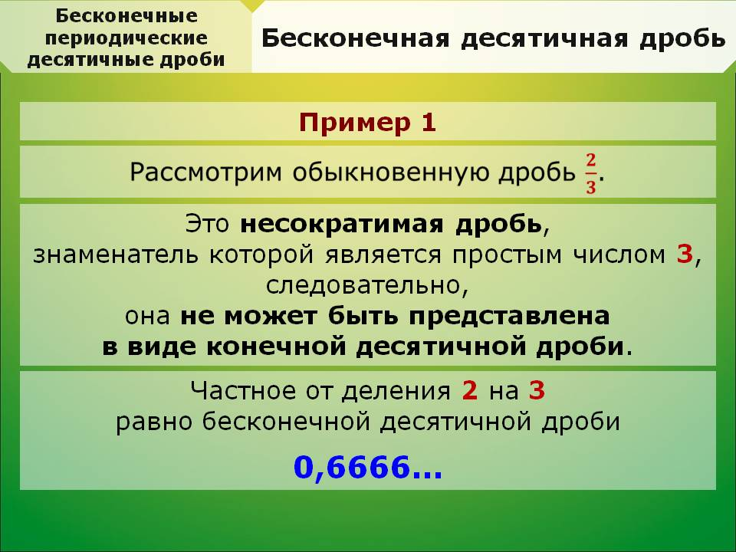
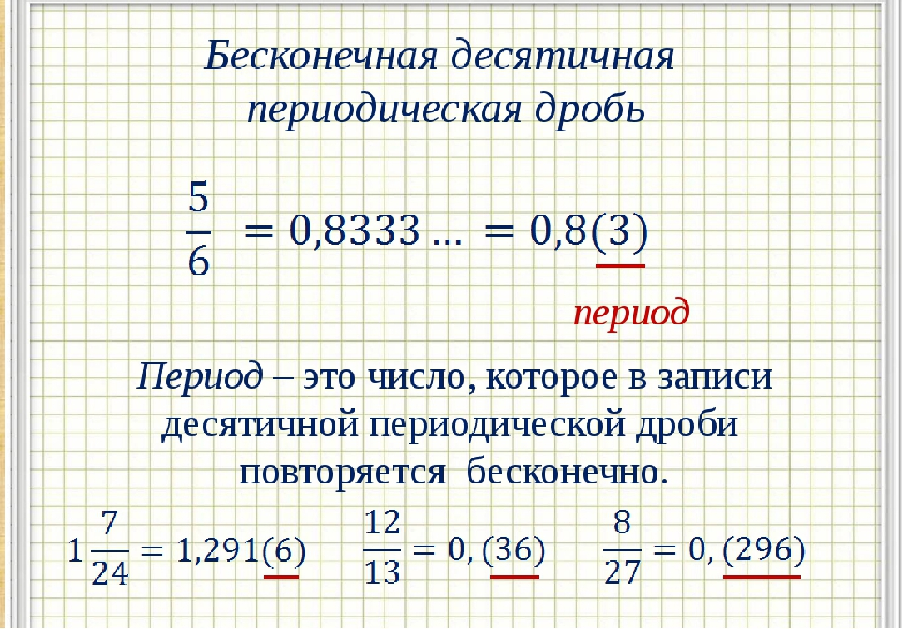
- Выполнить самостоятельно и прислать мне фото (№1-устно,№2-выполнить)
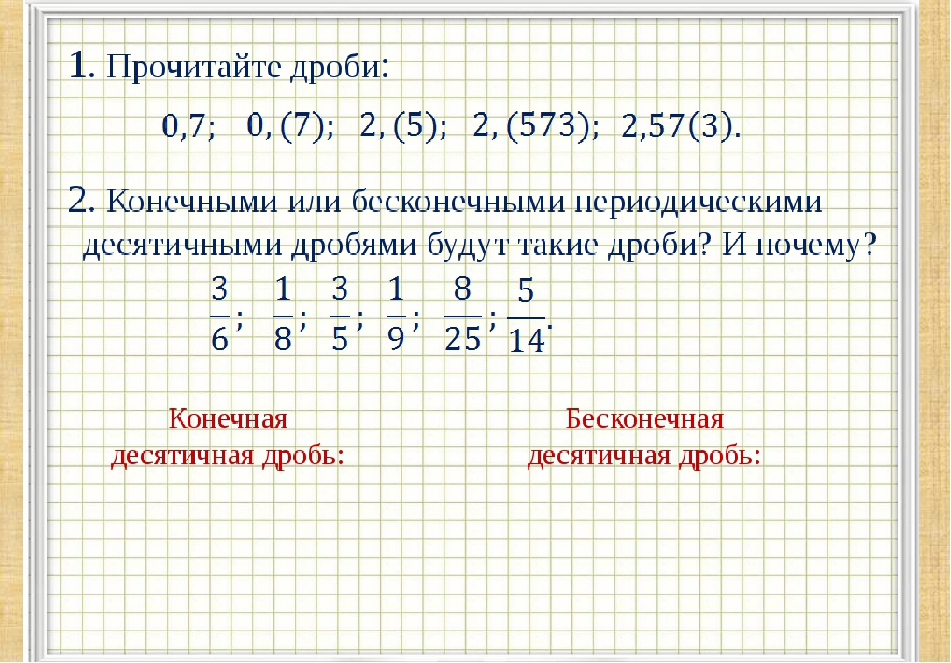
Сделать №975,977.

